4 «В» Викторина «Знатоки ПДД»
03.11.2020
С каждым днем на наших дорогах появляется все больше и больше автомобилей. Высокие скорости и интенсивность движения требуют от водителей и пешеходов быть очень внимательными.
Дисциплина, осторожность и соблюдение правил дорожного движения водителями и пешеходами – основа безопасного движения на улице.
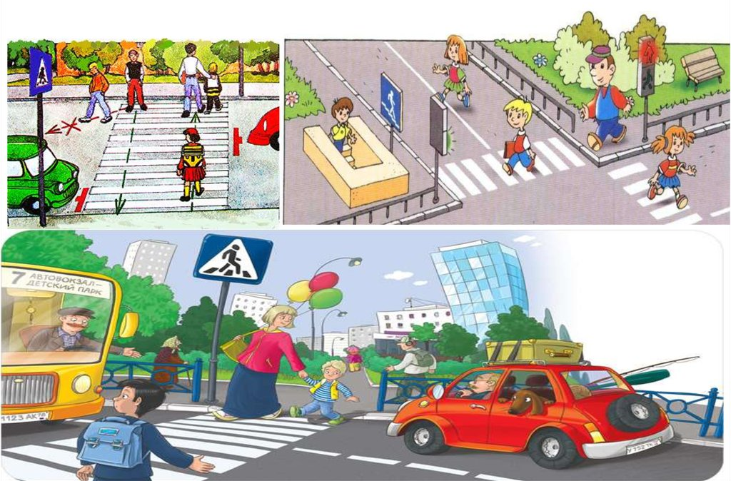
Прочитайте немного об истории правил дорожного движения.
В России правила дорожного движения на лошадях были введены Петром I 03.01.1683 года. Указ звучал так: «Великим государем ведомо учинилось, что многие учли ездить в санях на вожжах с бичами большими и едучи по улице небрежно людей побивают, то впредь с сего времени в санях на вожжах не ездить».
Первый светофор был изобретен в 1868 году в Лондоне. Это был газовый фонарь с двумя фильтрами: зеленым и красным. Цвета менялись с помощью ручного привода, которым управлял полицейский.

А теперь я предлагаю пройти небольшой тест-викторину, где каждый сможет проверить свои знания ПДД.
https://centreinstein.ru/konkurs/victorina/do/d08/
Желаю удачи!

